CodeForge IKT Projektmunka 11.B
Bejelentkező, Regisztrácós weblap
- Bevezetés
- Az elkészült program egy egyszerű Bejelentkező, regisztrációs űrlap . A felhasználó az oldalon be tud jelentkezni x oldalra, esetleges esetben ha nincs még fiókja akkor be tud regisztrálni .
- Az oldalt bárki könnyen használhatja.
- Fejlesztői dokumentáció
- Fejlesztői környezet, használt programok
- Visual Studio Code (egyszerű programozás érdekében)
- Word (dokumentáció)
- Használt programnyelvek
- HTML
- CSS
- mySql
- php
- Használt weboldalak
- GitHub
- W3School
- Dev.to
- Gyakori hibák

- Fejlesztési lehetőségek
- Letisztultabb kinézet készítése

- Feladatkiosztás
- Czombos Szebasztián Dokumentáció, Programozásban segítés
- Balázs Martin Zoltán Programozás, a projekt fejlesztése
- Felhasználói Dokumentáció
- Tesztelői hozzáféréshttps://github.com/Embil22/Regisztrácios-weblap
- A felhasználó az oldal betöltésekor a csatolt képen látható „űrlapot” fogja látni
- Az oldal működése:

-belépünk az oldalra, ott kiválasszuk a nyelvet amivel tovább akarunk menni .
-következő oldalon ki válasszuk h bejelentkezni vagy regisztrálni akarunk.
-bejelentkezési oldalon be tudjuk írni az email címet és jelszavat .
-regisztrációs oldalon kétszer kérni fogja az emailt, és jelszavat plusz felhasználó nevet.

- látványképek/tervek
-ahogy belépünk az oldalra ez fog fogadni : itt ki tudjuk választani h milyen nyelven szeretnénk bejelentkezni
-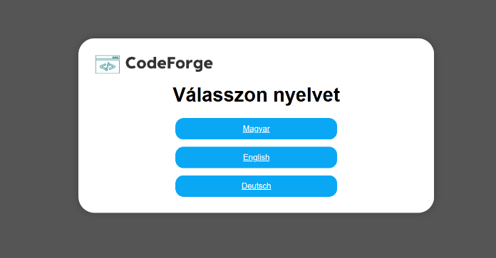
-ezen a képen az választható ki h be jelentkezni vagy regisztrálni szeretnénk
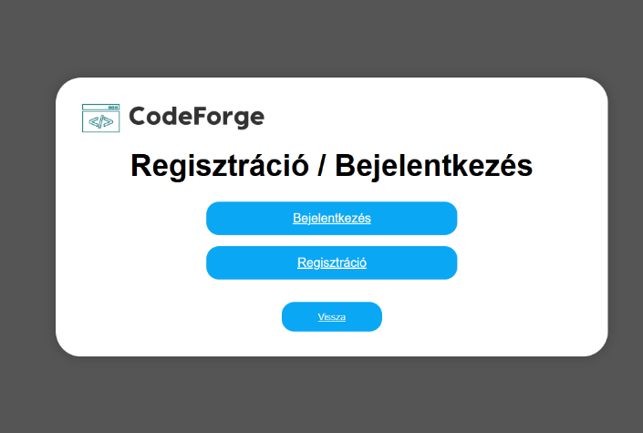
-ezen a képen ha a bejelentkezés menü pontot választotta akkor ez fogja fogadni
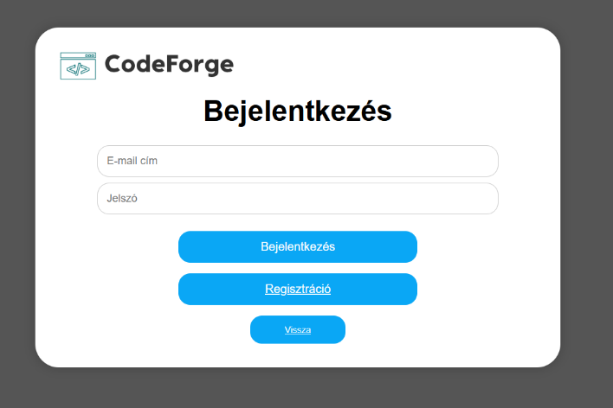
-végső soron ezen a képen ha esetleg még nincs fiókja akkor be tud regisztrálni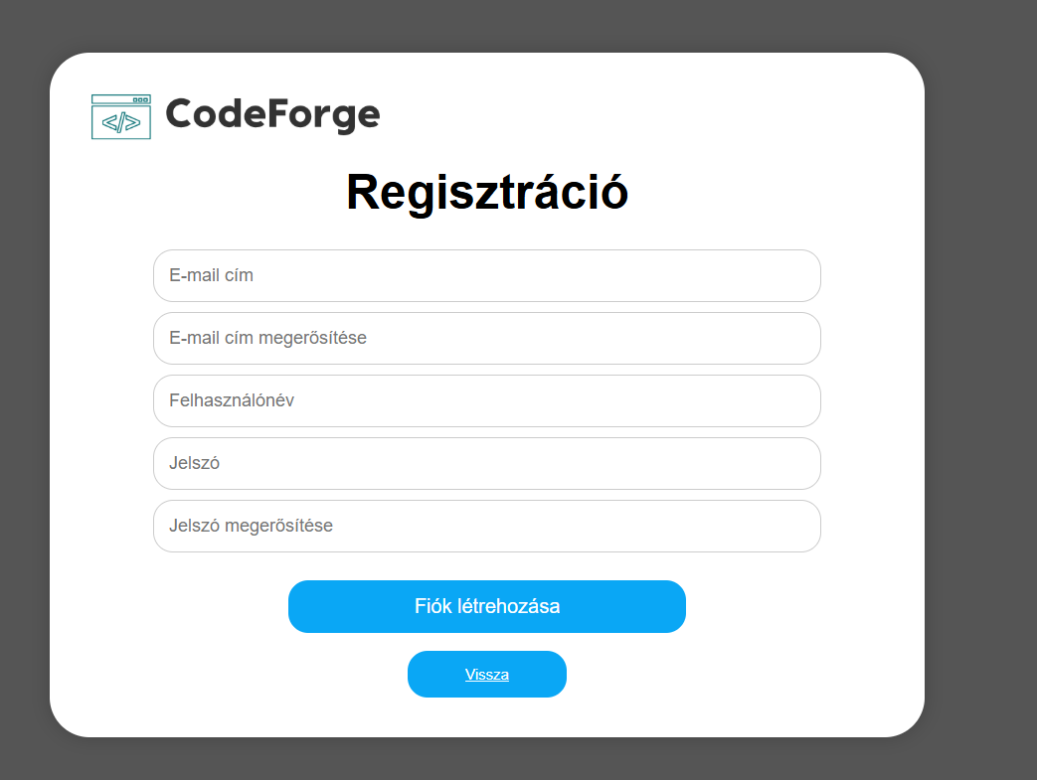
- javítások
-A javítások még mindig zajlanak legfőkép a php-val gyűlik meg a bajunk

